.

LUNDI 29 DECEMBRE 2025

10H00 / 12H00

Djamel (Animateur) en réunion



15H00  SALLE POLYVALENTE  (rez de chaussée)  Djamel vous propose de le rejoindre pour un moment convivial autour des jeux de société.  Au programme : rires, stratégie, coopération… et surtout le plaisir de jouer ensemble !   | 16H45  SALLE POLYVALENTE  (rez de chaussée)  Djamel vous propose  de le rejoindre pour  fredonner des airs d’antan.  

MARDI 30 DECEMBRE 2025

10H45

SALLE POLYVALENTE

(rez de chaussée)

Djamel vous propose de le rejoindre autour des jeux :

- Trouvez l’intrus

- Trouvez des mots à partir des syllabes

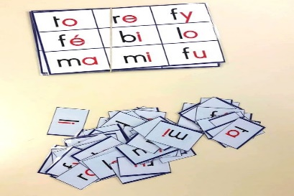

14H00  LES ACACIAS  (1er étage)  Djamel vous propose une séance de relaxation avec le fauteuil de massage.  - Massage  - Aromathérapie  - Musicothérapie | 14H30  SALLE POLYVALENTE  (rez de chaussée)  VELO INTERACTIF  Djamel vous propose promenade  à vélo à travers le monde.  

MERCREDI 31 DECEMBRE 2025

Djamel (Animateur) : en congés
------------------------------------------------------------------------------



14H45

SALLE POLYVALENTE

SEANCE VIDEO

Nous vous invitons à venir regarder un film :

LES TROIS MOUSQUETAIRES

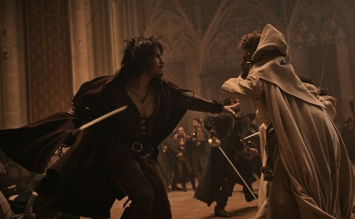

Du Louvre au Palais de Buckingham, des bas-fonds de Paris au siège de La Rochelle… dans un Royaume divisé par les guerres de religion et menacé d’invasion par l’Angleterre, une poignée d’hommes et de femmes vont croiser leurs épées et lier leur destin à celui de la France.

JEUDI 01 JANVIER 2026



La direction ainsi que l’ensemble du personnel
vous adressent leurs meilleurs vœux pour cette nouvelle année.



VENDREDI 02 JANVIER

Djamel (Animateur) : en congés
------------------------------------------------------------------------------





SAMEDI 03 JANVIER 2026

DEVINETTE





